KARABÜK ÜNİVERSİTESİ TIP FAKÜLTESİ
TEMEL TIP BİLİMLERİ BÖLÜMÜ
EĞİTİM VE ÖĞRETİM İÇİN KULLANILACAK KAYNAK KİTAPLAR LİSTESİ
ANATOMİ ANABİLİM DALI DERSLERİ İÇİN

Kitabın Adı |  | Yazarı | Görsel
1 | Fonksiyonel Anatomi  Ekstremiteler ve Sırt  Bölgesi | Editör: Prof. Dr. Doğan Taner | 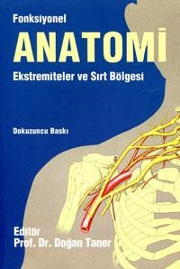
2 | Fonksiyonel Anatomi  Baş-Boyun ve İç Organlar | Editör: Prof. Dr. Bedia Sancak, Prof. Dr. Meserret Cumhur | 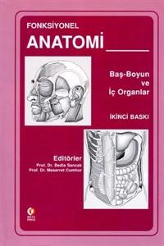
3 | Fonksiyonel Nöroanatomi | Editör: Prof. Dr. Doğan Taner | 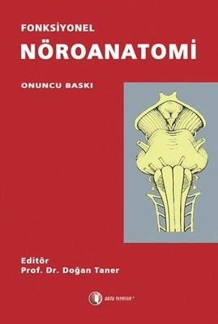
4 | Anatomi 1 ve 2. cilt | Editör: Prof. Dr. Kaplan Arıncı, Prof. Dr. Alaittin Elhan | 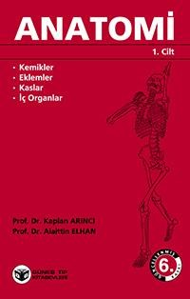
5 | Sobotta Anatomi Atlası | Çeviri Editörü: Prof. Dr. Mustafa F. Sargon | 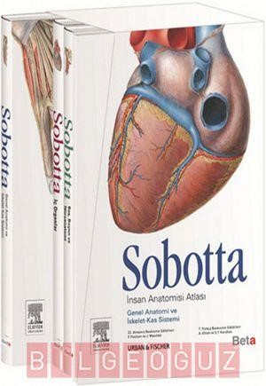

6 | Netter Anatomi Atlası | Çeviri editörü: Prof. Dr.  Meserret Cumhur | 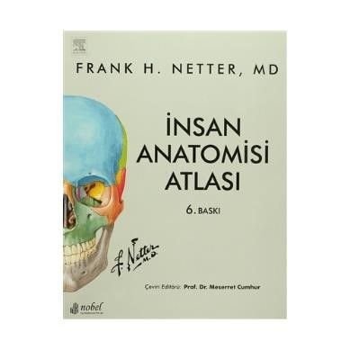
FİZYOLOJİ ANABİLİM DALI DERSLE |  |  | Rİ İÇİN
Kitabın Adı |  | Yazarı | Görsel
1 | Ganong'un Tıbbi  Fizyolojisi | Çeviri Editörü: Prof. Dr. Hakkı Gökbel | 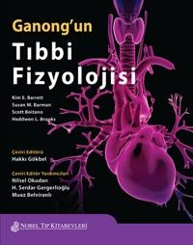
2 | Guyton Tıbbi Fizyoloji | Çeviri editörü: Prof. Dr. Berrak  Ç. Yeğen, Prof. Dr. İnci Alican,  Prof. Dr. Zeynep Solakoğlu | 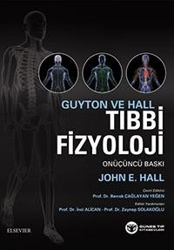
HİSTOLOJİ ANABİLİM DALI DERSLE |  |  | Rİ İÇİN
Kitabın Adı |  | Yazarı | Görsel
1 | Temel Histoloji | Aytekin Özer | 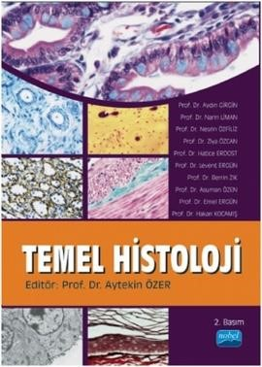
2 | DiFiore Histoloji Atlası | Ramazan Demir | 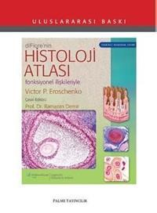

TIBBİ BİYOLOJİ VE GENETİK ANABİLİM DALI DERSLERİ İÇİN

Kitabın Adı |  | Yazarı | Görsel
1 | Genetik Kavramlar | Editör: Prof. Dr. Cihan Öner | 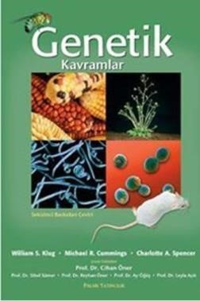
2 | Thompson & Thompson  Tıbbi Genetik | Çeviri editörü: Komisyon | 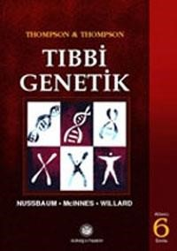
BİYOİSTATİSTİK ANABİLİM DALI DERSLERİ İÇİN

Kitabın Adı |  | Yazarı | Görsel
1 | Biyoistatistik | Editörler: Tahsin KESİCİ  Zahide KOCABAŞ | 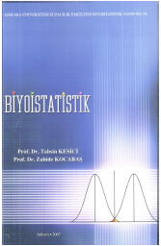
2 | Sağlık Araştırmaları İçin Temel İstatistik | Editörler: Murat HAYRAN  Mutlu HAYRAN | 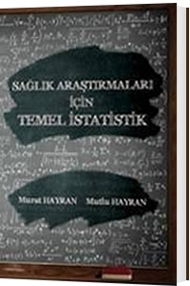

TIBBİ BİYOKİMYA ANABİLİM DALI DERSLERİ İÇİN

Kitabın Adı |  | Yazarı | Görsel
1 | Biyokimya  Lippincott'sIllustrated  Reviews Serisinden | Esma Gür  Pınar Tuncel | 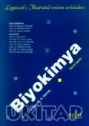
2 | Lehninger Biyokimya' nın İlkeleri | Y. Murat Elçin | 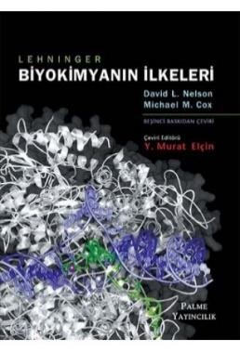
MİKROBİYOLOJİ ANABİLİM DALI DER |  |  | SLERİ İÇİN
Kitabın Adı |  | Yazarı | Görsel
1 | Murray Klinik Mikrobiyoloji | Ahmet C.Başustaoğlu | 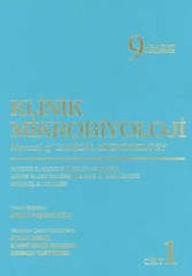
2 | Temel ve Klinik Mikrobiyoloji | Şemsettin Ustaçelebi | 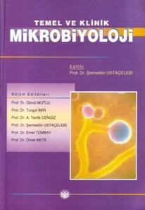
HALK SAĞLIĞI ANABİLİM DALI DERSLE |  |  | Rİ İÇİN
Kitabın Adı |  | Yazarı | Görsel
1 | Halk Sağlığı Temel  Bilgiler | Çağatay Güler Levent Akın | 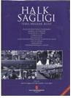
2 | Epidemiyoloji-­­Tıbbi  Araştırmaların Yöntem  Bilimi | Sabahat Tezcan | 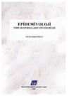
BİYOFİZİK DERSLERİ İÇİN

Kitabın Adı |  | Yazarı | Görsel
1 | Biyofizik | Ferit Pehlivan | 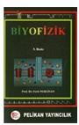
ACİL TIP ANABİLİM DALI DERSLERİ İ |  |  | ÇİN
Kitabın Adı |  | Yazarı | Görsel
1 | Tintinalli Acil Tıp | Arzu Denizbaşı | 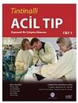

NOT:
Ders slaytları ilgili anabilim dalı öğretim üyesi tarafından öğrencilerimize verilecektir.

